中国社会科学院研究生院税务硕士教育中心
企业家财富安全管理高端培训课程招生简章
中国社科院研究生院企业家财富安全管理高端培训课程是中国社科院研究生院税务硕士教育中心推出的精品财富管理课程，结合中国企业家特点“量身定制”。
【学院简介】
中国社会科学院研究生院是2010年全国首批获得税务硕士（MT）专业学位研究生教育资格的单位。税务硕士教育中心（Education Center for Master of Taxation, ECMT）是中国社会科学院研究生院为有效保障税务硕士专业学位研究生培养质量而专门设立的集招生、教学管理、学生工作、专业实习、就业指导等为一体的管理机构。教育中心师资力量雄厚，学术梯队完整，课程授课教师和导师主要来自于中国社会科学院研究生院及各研究所、国家税务总局、中国人民大学、中央财经大学等科研机构和综合院校，他们在税务及相关经济理论和实践领域均具有卓越的研究能力、丰富的教学和指导经验。税务硕士教育中心选聘了一批在税务实践和政策领域有相当影响力的专家、在政府相关部门从事税务管理的专业人士、在涉税服务领域具有丰富经验的管理者、国内外知名事务所及财税咨询机构中一流注册税务师、税务会计师等组成教学团队，进行实践教学。
2017年，中国社科院研究生院税务硕士教育中心秉承专业、专注、实战、实效的教学理念，联手国内专注于资本市场和财富管理的律师事务所、税务师事务所、会计师事务所、证券投资机构、家族信托机构，汇集顶尖律师、会计师、税务师、商业模式的设计专家、投行专家以及全国知名券商和家族信托机构的专家等组成核心师资团队为企业家量身定制资本运作、财富安全管理高端系列培训课程。
【项目背景】
目前一部分企业家已经完成了财富积累，开始将更多的精力放在财富管理上，更好地实现财富的增值和传承。财富管理在欧美已盛行多年，亚洲近年才发展起来。它主要通过资产配置和投资组合，将财富按比例投资在不同的资产类别上，如股票、债券、商品、房地产、信托等方面，利用它们不同的周期、回报和风险水平，让投资者降低风险，实现财富的增值。
一位企业家推心置腹地说：“别看我们有了一点钱，表面上风光，但暗地里，我们比穷人更小心翼翼，更害怕政府官员，因为他们随时可以让你吃不了兜着走。”“发财之前，我很自由和愉快，发财之后，我反倒觉得没有了安全感。”企业家的这般感慨，反映了中国企业家们普遍缺乏财富安全感的实际状况。
我们将联手国际国内专注于财富领域的顶尖律师、税务师、家族信托专家、财富管理专家，精心设计私人财富安全的程体系，旨在帮助已经完成原始积累的企业家建立全球化的资产配置，建立财富的风险分割，搭建自己的家族基金并实现财富转换中的最低税负，从而实现企业家视野国际化、资产国际化、身份国际化以及子女教育的国际化，最终实现财富安全。
【课程收益】
- 了解财富安全构建的必要性
- 了解财富安全的法律体系
- 掌握实现财富安全的工具和方法
- 充分了解资产国际化配置、家族基金的设立、子女教育的国家化等的途径和运作的流程和体系
- 了解财富安全相关的涉税知识体系
【课程特色】
- 系统：系统讲解企业家保障财富安全需要掌握的知识、方法、案例，分享资深企业家财富安全管理的心得
- 实战：我们邀约的老师都是在财富安全管理领域一线的顶级专家包括全球律师、四大会计师、税务师、精算师、财富管理和方案设计专家
- 高端：学员除全面学到财富安全知识以外，还有机会结识各行各业成功的企业家，上市公司的CEO、以及各行业的专家
- 落地：协助每位企业家量身定做自己的专属财富安全管理方案
- 互动：阶段性的学习完结，企业家形成自己的人脉圈并通过俱乐部后续跟踪和服务，实现永序的互动
【课程对象】
企业的CEO、CFO、投资机构、项目运作经理、财务经理等企业高管人员
【学制学费】
资本运作课程为短期培训课程，每期学时3天，小班授课。每期学费： 9800元人民币/人（包括课程费、教材费、讲义资料费、场地设备费、报名费、证书费、午餐费、茶水费等）。
【课程安排】
企业家财富安全管理课程表
课程序号 | 课程内容 | 第一天 |  | 第二天 |  | 第三天
 |  | 上午 | 下午 | 上午 | 下午 | 上午 | 下午
1 | 全球资产配置与子女教育国际化 | 董藩
2 | 财富安全与财富传承操盘与案例分享 |  | 吴飞
3 | 大额保单与法律风险隔离＆家族内部关系法律风险控制 |  |  | 严嫣
4 | 家族信托设计与财富传承 |  |  |  | 翟海华
5 | 跨境财富规划中离岸架构搭建与运用 |  |  |  |  | 陈东超
6 | 财产配置与财富传承中税务方案设计 |  |  |  |  |  | 李记有
【师资阵容】
1．董藩 青年经济学家、房地产专家、北京师范大学管理学院教授、北京师范大学房地产研究中心主任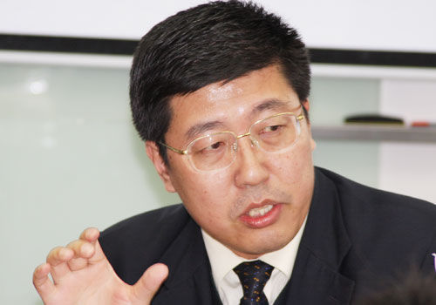
曾被评为“年度中国争议人物”、“中国房地产年度人物”、“中国房地产年度思想贡献人物”、“中国地产网络红人”等。个人业绩和学术观点被美国之音、美国之音电视台、美国《世界日报》、《华尔街日报》、新加坡《联合早报》、新华社、中央电视台等媒体广泛传播。
曾成功助力许多企业家、社会名流和普通百姓在财富高峰上快速攀升，被一些民间房地产投资者誉为“地产投资教父”、“一言千金的人”。

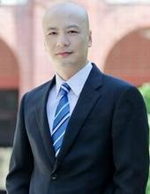
2．吴飞 上海交通大学上海高级金融学院副教授
曾入选教育部“新世纪优秀人才”，担任亚洲金融协会（Asian Finance Association）理事和2013年亚洲金融协会年会联执主席，国际期期刊Emerging Market Finance and Trade和Economic Systems特约主编。
吴飞教授对私人财富管理领域有深入的研究，他是《财富管理》杂志编委；《福布斯中文网》、《财富中文网》、《新浪财经》、《华夏理财》、《财富管理杂志》等媒体的财富管理专栏撰稿人及《家族办公室全书》和《家族办公室指南》中文译者。

3、严嫣 律师事务所高级合伙人、知名家事律师、资深媒体人
拥有法律及心理的双重视角，对家庭内部关系风险管控有其独到见解，敏锐而务实。担任包括央视12《 法律讲堂》、东方卫视《东方直播室》、星空卫视《金星撞火星》、星尚频道《甲方乙方》等数十档电视节目嘉宾；担任智合、律新社、中国之声、澎湃新闻、新闻晨报等媒体的特邀评论员。
作为家事专家，拥有十余年的诉讼实战经历，深谙家族财富管理中潜在的身份关系风险，运用卓越的心理分析能力、公共斡旋能力、危机应对能力以及独特的个人魅力，帮助委托人洞悉并化解家族关系风险，平衡或配置家族财富格局，为高净值家族提供最睿智的身份关系方案，实现高净值人群在家族财富问题上的高效和风控发展需求。

4、翟海华 华宝家族信托与家族办公室总经理＆财富管理中心副总经理
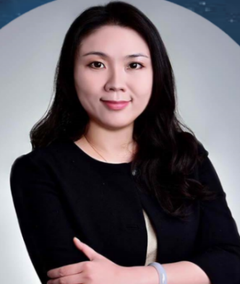
先后任职于北京信托、平安信托等机构,运作信托资产规模超过1500亿元。目前，在国内家族信托需求爆发背景下，运用自身的专业法律知识背景和金融运作经验，以家族信托工具为客户在家族传承规划、婚姻财产保护、家族股权安排、另类资产传承、税务及移民统筹等方面提供综合解决方案，帮助客户实现家族传承需求，具有丰富实操经验。
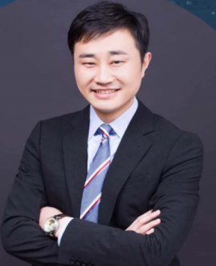
5、陈东超 TC GROUP中国区大客户运营中心 总裁
中国财产规划与管理研究会理事。曾担任莫萨克&冯赛卡律师行（简称M&F）亚太区大客户运营中心总裁。
2015年9月被江苏省商务厅聘为“江苏企业国际化 专家库”专家。有着十几年跨国律师行从业经验， 长期从事企业在离岸及国际化发展领域的实务操作。在跨国投资、并购、资本运作结构规划、税务规划、离岸信托及私益基金会、家族财产规划与传承等领域积累了丰富 经验和诸多成功案例，现为多家银行签约顾问，同时担任多家国内大型企业海外战略顾问。

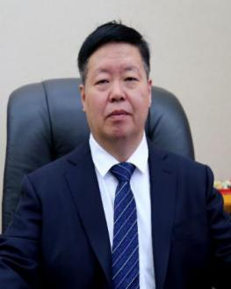
6、李记有 北京解税宝科技有限公司董事长＆致通振业税务师事务所董事长
全国知名战略咨询专家，著名税务筹划专家，清华大学、北京大学等高校总裁班特聘教授，社科院研究生院税务硕士教学中心特聘教授。创办的致通振业税务咨询集团，连续三年被评为5A级税务师事务所。他将税务与互联网灵活结合，开发出颠覆税务行业的APP—解税宝，引领税务行业“互联网+”潮流！
中国最聚人气的税收筹划专家之一，中国一系列税收筹划成功案例的操刀者和设计师。独创性地提出了“税收筹划变量引进和因素分析”两大学说和理论体系。编著的《企业新三板挂牌难点与涉税业务解读》，《建筑与房地产企业营改增实务操作指南》，深受业界追捧。

【培训地点】
北京香山颐和宾馆（北京 海淀区 厢红旗东门外一号）
【结业证书】
学员学完全部课程并考核合格后，由中国社会科学院研究生院税务硕士教育中心颁发结业证书。
【咨询电话】咨询电话：010-62719327 联系人：杜老师
电邮报名：13121135903@qq.com

附件
中国社科院研究生院税务硕士教育中心企业家高端课程
报 名 表
姓 名 |  | 性 别 |  |  |  |  | 民 族 |  | 贴  照  片  处
籍 贯 |  | 学 历 |  |  |  |  | 专 业
身份证号 |  |  |  |  |  |  | 出生年月
职 务 |  |  | 电 话 |  |  |  | 传 真
单位名称 |  |  |  |  |  |  | 手 机
单位地址 |  |  |  |  |  |  |  | 邮政编码
企业性质 |  |  |  | 公司网址 |  |  |  | E—mail
本次课程推荐给好友 |  |  |  | 姓名： 电话：
交费方式 | □汇款 □支票 □现金 □刷卡
汇款账号 | 户 名：北京解税宝科技有限公司  开户网点：中信银行北京金运大厦支行  账号：8110701014700758013
教育经历
工作经历
审核意见
（校方填写）
备注：此报名表复印有效

